«Camp Vollkoia»
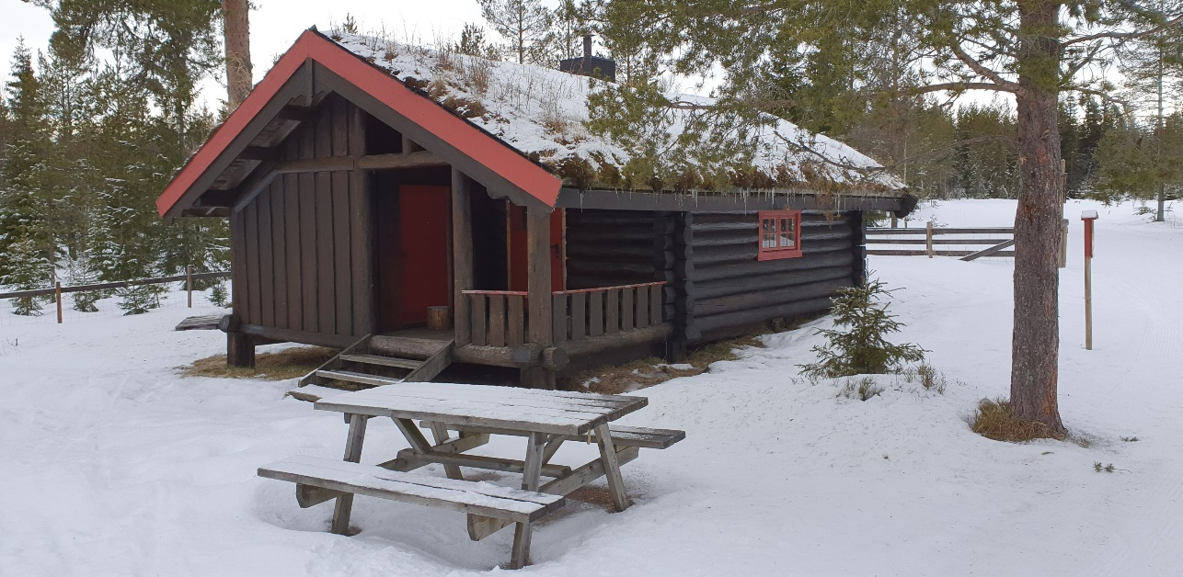

Info:
Camp Vollkoia er Hamar Naturskoles ubetjente leirsted. Stedet driver Naturskolen sammen med Furnes allmenning. Stedet har flott muligheter for friluftslivsaktiviteter. Lærere og foreldre må selv ta ansvar for oppleggene og gjennomføringen. Hamar naturskole har en friluftslivshenger med lavvoer m.m. som kan lånes av oss til bruk på Vollkoia. Vannet ved Vollkoia er egnet til både bading og fisking. Nøkler og utstyr hentes ut ved naturskolen sine kontorlokaler i Aluveien 42, 2319 Hamar

Lavvoer:
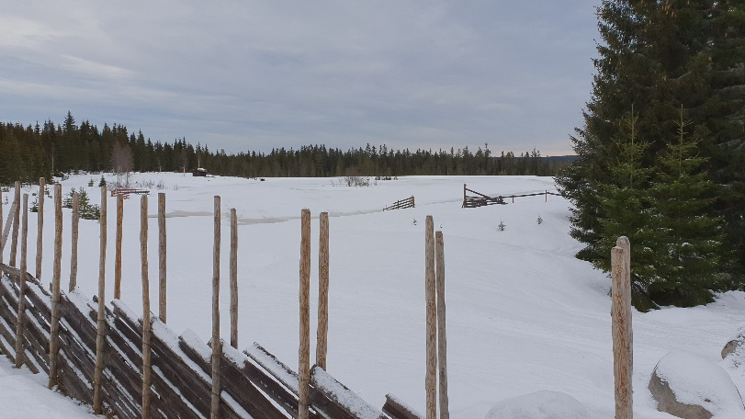
Det står ingen lavvoer oppe på området. Dere kan enten ta med private eller låne friluftslivshengeren på Naturskolen som inneholder fire lavvoer (plass til ca 8 i hver)

Koia:
Det er et rom inne i koia. Det er fire soveplasser i koia i tillegg til god plass for tørking av tøy. Koia må ryddes ved avreise, ved behov må gulv vaskes over (vaskeutstyr står ute i den venstre boden i «låven»).

Bål og grilling.
Det er etablert tre bålplasser rundt på området, en mellom hyttene, en nede ved vannet og en borte ved gapahuken (ved vannet). Husk bålregler og skogbrannfare, bruk grillkull om du er i tvil. Det er grillrist til å legge over bålet i uthuset (Venstre bod i «låven»). I tillegg står det en stor grill på området.
Ved finner dere i høyre bod i «låven» (Dette rommet er ikke låst)

Doer
Det er to utedoer der. Dere må selv ha med dopapir og evt. våtservietter. Husk å etterlate doene slik dere selv ønsker å finne dem.

Vann.
Dere må ha med drikkevann. Kanner til drikkevann ligger i friluftslivshengeren eller kan lånes av Naturskolen

Aktiviteter.
Det vil i løpet av 2020 bli utviklet diverse opplegg knyttet opp til stedet. (Info om disse oppleggene ligger i den venstre boden i «låven»

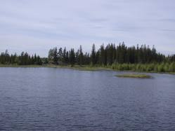
Følgende aktiviteter vil bli tilrettelagt:
- Flåteaktivitet ungdomsskole, (krever bemanning av Naturskolens ansatte)
- Orienteringsløype
- Stjerneorientering
- Natursti
- Tur til blåmyrkoia vinter.
- Rundtur i området (ca 4 km)
- Kubb og stylter

Søppel.
Søppel må den enkelte ta med hjem til skolen. Tomme brusflasker kastes i pantepose i vedboden

Bom.
Det er en bom ca 1,8 km før Vollkoia som man må kjøre igjennom. Her må dere betale for å kjøre igjennom. Denne bommen tar kort.

Utstyrsliste – fellesutstyr:
- Fyrstikker
- Toalettpapir
- Vann.
- Grillkull ved skogbrannfare + tennvæske

Ved avreise:
- Rydde, plukke søppel og ordne leirplassen.
- Rydde inn utstyr og aktiviteter.
- Rydde og koste/evt vaske hytta og doene.
- Ta med søppel.
- Melde evt skader og mangler til Naturskolen v/Hans Christian: 909 70 977
- Lever nøkkel tilbake til Naturskolen

